THỰC HÀNH THIẾT KẾ HỆ THỐNG SOC - LỚP CE433.Q21.1
BÀI THỰC HÀNH 6: GIAO TIẾP I/O = LCD

Giảng viên hướng dẫn | Trương Văn Cương |  | ĐIỂM
Sinh viên thực hiện | Vũ Đại Dương | 23520359

Bài 1: Thực hiện bộ đếm từ 00 – 99 trên LCD
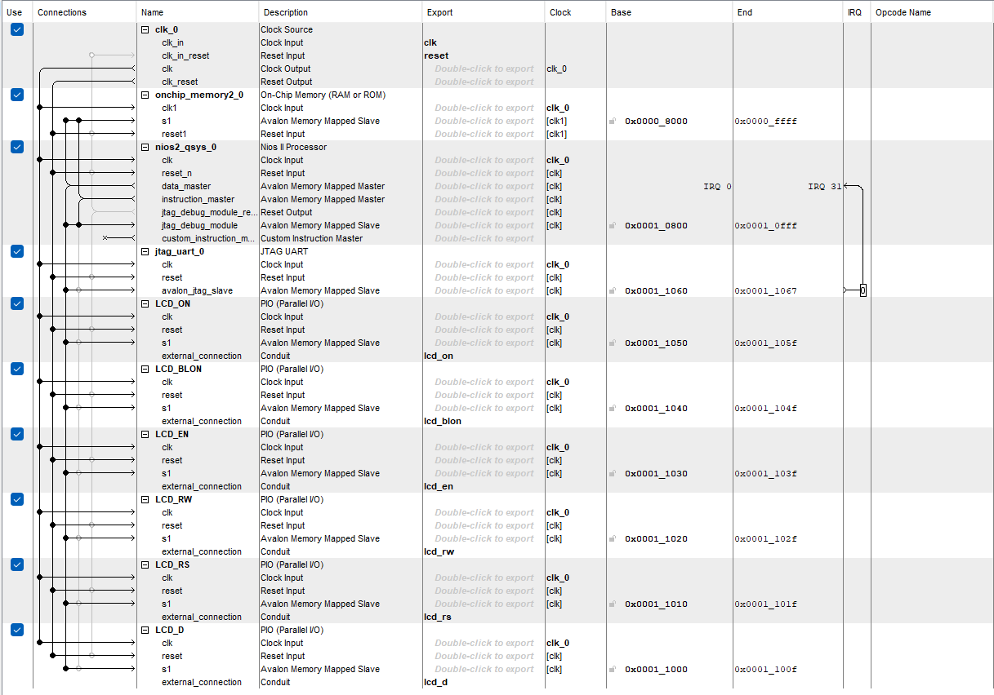
Hình 1. Thiết kế HLS
Sử dụng các PIO output để truyền tín hiệu điều khiển đến các chân của LCD HD44780.
Thiết kế top-level kết nối các chân vật lí của board với HLS.
module lab5_part1 (
input CLOCK_50,
input [0:0] KEY,
output LCD_RW,
output LCD_EN,
output LCD_RS,
output LCD_ON,
output LCD_BLON,
output [7:0] LCD_DATA
);

system u0 (
.clk_clk (CLOCK_50),
.reset_reset_n (KEY[0]),
.lcd_on_export (LCD_ON),
.lcd_blon_export (LCD_BLON),
.lcd_en_export (LCD_EN),
.lcd_rw_export (LCD_RW),
.lcd_rs_export (LCD_RS),
.lcd_d_export (LCD_DATA)
);
endmodule

Sử dụng code C để điều khiển hệ thống.
#include "sys/alt_stdio.h"
#include <stdio.h>
#include "system.h"
#include "altera_avalon_pio_regs.h"

void delay(int a) {
volatile int i = 0;
while (i < a * 10000) {
i++;
}
}

void command(char data) {
IOWR_ALTERA_AVALON_PIO_DATA(LCD_RS_BASE, 0x00);
IOWR_ALTERA_AVALON_PIO_DATA(LCD_RW_BASE, 0x00);
IOWR_ALTERA_AVALON_PIO_DATA(LCD_D_BASE, data & 0xFF);
IOWR_ALTERA_AVALON_PIO_DATA(LCD_EN_BASE, 0x01);
delay(20);
IOWR_ALTERA_AVALON_PIO_DATA(LCD_EN_BASE, 0x00);
delay(20);
}

void lcd_data(char data) {
IOWR_ALTERA_AVALON_PIO_DATA(LCD_RS_BASE, 0x01);
IOWR_ALTERA_AVALON_PIO_DATA(LCD_RW_BASE, 0x00);
IOWR_ALTERA_AVALON_PIO_DATA(LCD_D_BASE, data & 0xFF);
IOWR_ALTERA_AVALON_PIO_DATA(LCD_EN_BASE, 0x01);
delay(20);
IOWR_ALTERA_AVALON_PIO_DATA(LCD_EN_BASE, 0x00);
delay(20);
}

void lcd_string(char *str) {
char i = 0;
while (str[i] != 0) {
lcd_data(str[i]);
i++;
}
}

void lcd_init() {
command(0x38);
delay(100);
command(0x0c);
delay(100);
command(0x06);
delay(100);
command(0x01);
}

int main() {
int i, j;
char data[10] = {'0','1','2','3','4','5','6','7','8','9'};

lcd_init();

IOWR_ALTERA_AVALON_PIO_DATA(LCD_ON_BASE, 0x01);
IOWR_ALTERA_AVALON_PIO_DATA(LCD_BLON_BASE, 0x01);

while (1) {
for (i = 0; i < 100; i++) {
command(0x02);
lcd_data(data[i / 10]);
lcd_data(data[i % 10]);
delay(100);
}
}

return 0;
}
Sử dụng void delay để tạo độ trễ (a) ms để dễ theo dõi và các lệnh có thời gian hoàn tất xử lí.
Hàm void command gửi lệnh điều khiển đến LCD, với:
- RS = 0 → Báo cho LCD là lệnh
- RW = 0 → Chọn chế độ Write
- Đưa dữ liệu ra chân LCD_D
- Chuyển EN 1 → 0 để chốt dữ liệu vào LCD.
Void lcd_data để gửi dữ liệu đến LCD
- RS = 1 → Báo cho LCD là kí tự
- Các lệnh còn lại như command
Void lcd_string để in một chuỗi kí tự dài.
Void lcd_init để khởi tạo màn hình LCD, thực hiện gửi các mã lệnh HEX chuẩn theo datasheet của LCD HD44780.
- 0x38: Thiết lập chế độ giao tiếp 8-bit, hiển thị 2 dòng, font chữ 5x8.
- 0x0c: Bật màn hình, tắt cursor.
- 0x06: Chế độ tự động tăng địa chỉ con trỏ sang phải sau khi in mỗi ký tự.
- 0x01: Xóa trắng màn hình.
Trong hàm main, thực hiện khởi tạo mảng giá trị từ 0 đến 9, khởi tạo LCD với lcd_init, thực hiện bật nguồn LCD (LCD_ON lên 1) và bật đèn nền (LCD_BLON lên 1). Thực hiện đếm từ 0 đến 99 với các bước: xóa hiển thị LCD với command(0x02) và hiển thị số chục, số đơn vị qua xử lí lcd_data(data[i/10]), lcd_data(data[i%10]) và tạo độ trễ để theo dõi giá trị.

Bài 2: 1 Button và LCD đếm số lần nhấn nút từ 00 - 99
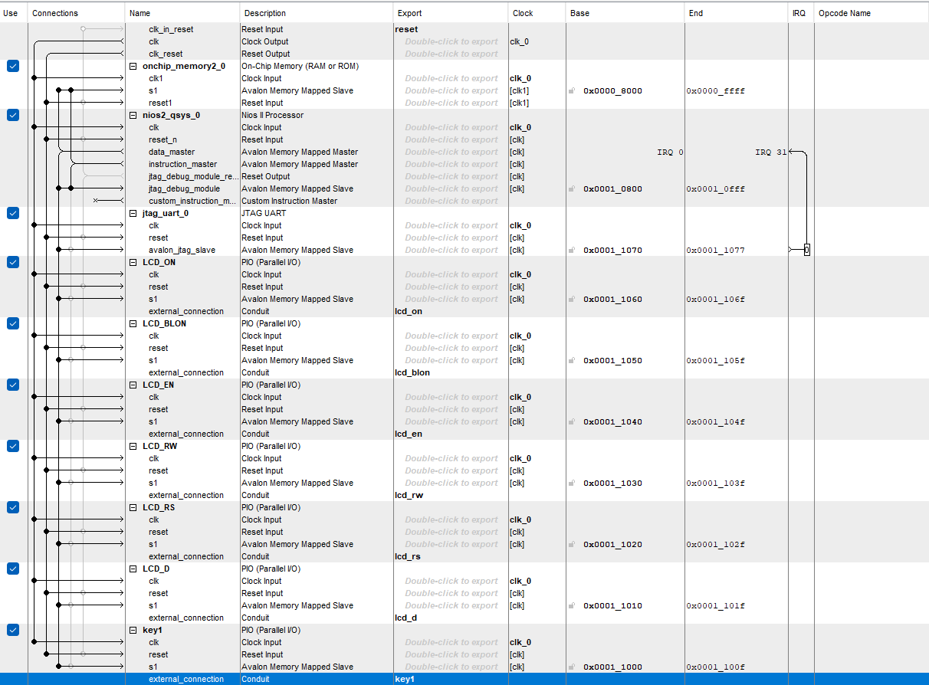
Hình 2. Thiết kế HLS
Thêm PIO Input tên key1 để nhận dữ liệu truyền vào từ KEY1
Thiết kế top-level kết nối các chân vật lí của board với HLS.
module lab5_part2 (
input CLOCK_50,
input [1:0] KEY,
output LCD_RW,
output LCD_EN,
output LCD_RS,
output LCD_ON,
output LCD_BLON,
output [7:0] LCD_DATA
);

system u0 (
.clk_clk (CLOCK_50),
.reset_reset_n (KEY[0]),
.lcd_on_export (LCD_ON),
.lcd_blon_export (LCD_BLON),
.lcd_en_export (LCD_EN),
.lcd_rw_export (LCD_RW),
.lcd_rs_export (LCD_RS),
.lcd_d_export (LCD_DATA),
.key1_export (KEY[1])
);
endmodule

Sử dụng code C để điều khiển hệ thống
/* source.c */

#include "sys/alt_stdio.h"
#include <stdio.h>
#include "system.h"
#include "altera_avalon_pio_regs.h"

void delay(int a) {
volatile int i = 0;
while (i < a * 10000) {
i++;
}
}

void command(char data) {
IOWR_ALTERA_AVALON_PIO_DATA(LCD_RS_BASE, 0x00);
IOWR_ALTERA_AVALON_PIO_DATA(LCD_RW_BASE, 0x00);
IOWR_ALTERA_AVALON_PIO_DATA(LCD_D_BASE, data & 0xFF);
IOWR_ALTERA_AVALON_PIO_DATA(LCD_EN_BASE, 0x01);
delay(20);
IOWR_ALTERA_AVALON_PIO_DATA(LCD_EN_BASE, 0x00);
delay(20);
}

void lcd_data(char data) {
IOWR_ALTERA_AVALON_PIO_DATA(LCD_RS_BASE, 0x01);
IOWR_ALTERA_AVALON_PIO_DATA(LCD_RW_BASE, 0x00);
IOWR_ALTERA_AVALON_PIO_DATA(LCD_D_BASE, data & 0xFF);
IOWR_ALTERA_AVALON_PIO_DATA(LCD_EN_BASE, 0x01);
delay(20);
IOWR_ALTERA_AVALON_PIO_DATA(LCD_EN_BASE, 0x00);
delay(20);
}

void lcd_string(char *str) {
char i = 0;
while (str[i] != 0) {
lcd_data(str[i]);
i++;
}
}

void lcd_init() {
command(0x38);
delay(100);
command(0x0c);
delay(100);
command(0x06);
delay(100);
command(0x01);
}

int main() {
int i = 0;
char data[10] = {'0','1','2','3','4','5','6','7','8','9'};

lcd_init();
IOWR_ALTERA_AVALON_PIO_DATA(LCD_ON_BASE, 0x01);
IOWR_ALTERA_AVALON_PIO_DATA(LCD_BLON_BASE, 0x01);

// Khoi tao hien thi 00
command(0x02);
lcd_data(data[0]);
lcd_data(data[0]);

while(1) {
// Kiem tra nut nhan
if (IORD_ALTERA_AVALON_PIO_DATA(KEY1_BASE) == 0) {
delay(5); // Chong rung phim

if (IORD_ALTERA_AVALON_PIO_DATA(KEY1_BASE) == 0) {
i++;
if (i >= 100) {
i = 0;
}

command(0x02);
lcd_data(data[i / 10]);
lcd_data(data[i % 10]);

// Cho nha phim
while(IORD_ALTERA_AVALON_PIO_DATA(KEY1_BASE) == 0);
}
}
}
return 0;
}

Trong hàm main, thực hiện khởi tạo như bài 1 và thêm phần hiển thị 00 lên màn hình. Hàm while thay vì sử dụng vòng for để thực hiện tăng giá trị như bài trước, thì bài này thực hiện tăng giá trị i khi KEY1 Active Low.

Bài 3: Thực hiện đồng hồ Giờ-Phút-Giây: hh-mm-ss; Ngày-Tháng-Năm (dd-mm-yyyy) trên LCD.

Hình 3. Thiết kế HLS
Hệ thống HLS được thiết kế như bài 1, với các chân PIO output để truyền dữ liệu đến LCD.
module lab5_part1 (
input CLOCK_50,
input [0:0] KEY,
output LCD_RW,
output LCD_EN,
output LCD_RS,
output LCD_ON,
output LCD_BLON,
output [7:0] LCD_DATA
);

system u0 (
.clk_clk (CLOCK_50),
.reset_reset_n (KEY[0]),
.lcd_on_export (LCD_ON),
.lcd_blon_export (LCD_BLON),
.lcd_en_export (LCD_EN),
.lcd_rw_export (LCD_RW),
.lcd_rs_export (LCD_RS),
.lcd_d_export (LCD_DATA)
);
endmodule
Thiết kế top-level kết nối các chân vật lí của board với HLS.
Sử dụng code C để điều khiển hệ thống.
#include "sys/alt_stdio.h"
#include <stdio.h>
#include "system.h"
#include "altera_avalon_pio_regs.h"

void delay(int a) {
volatile int i = 0;
while (i < a * 10000) {
i++;
}
}

void command(char data) {
IOWR_ALTERA_AVALON_PIO_DATA(LCD_RS_BASE, 0x00);
IOWR_ALTERA_AVALON_PIO_DATA(LCD_RW_BASE, 0x00);
IOWR_ALTERA_AVALON_PIO_DATA(LCD_D_BASE, data & 0xFF);
IOWR_ALTERA_AVALON_PIO_DATA(LCD_EN_BASE, 0x01);
delay(20);
IOWR_ALTERA_AVALON_PIO_DATA(LCD_EN_BASE, 0x00);
delay(20);
}

void lcd_data(char data) {
IOWR_ALTERA_AVALON_PIO_DATA(LCD_RS_BASE, 0x01);
IOWR_ALTERA_AVALON_PIO_DATA(LCD_RW_BASE, 0x00);
IOWR_ALTERA_AVALON_PIO_DATA(LCD_D_BASE, data & 0xFF);
IOWR_ALTERA_AVALON_PIO_DATA(LCD_EN_BASE, 0x01);
delay(20);
IOWR_ALTERA_AVALON_PIO_DATA(LCD_EN_BASE, 0x00);
delay(20);
}

void lcd_string(char *str) {
char i = 0;
while (str[i] != 0) {
lcd_data(str[i]);
i++;
}
}

void lcd_init() {
command(0x38); delay(100);
command(0x0c); delay(100);
command(0x06); delay(100);
command(0x01); delay(100);
}

// Ham tinh so ngay toi da trong thang (bao gom ca nam nhuan)
int get_max_day(int month, int year) {
if (month == 4 || month == 6 || month == 9 || month == 11) return 30;
if (month == 2) {
if ((year % 4 == 0 && year % 100 != 0) || (year % 400 == 0)) return 29;
return 28;
}
return 31;
}

int main() {
// Gia tri khoi tao ban dau
int sec = 0, min = 0, hour = 0;
int day = 7, month = 6, year = 2026;

char data[10] = {'0','1','2','3','4','5','6','7','8','9'};

lcd_init();
IOWR_ALTERA_AVALON_PIO_DATA(LCD_ON_BASE, 0x01);
IOWR_ALTERA_AVALON_PIO_DATA(LCD_BLON_BASE, 0x01);

while (1) {
// ---- Hang 1: Time: hh-mm-ss ----
command(0x80); // Di chuyen con tro ve dau dong 1
lcd_string("Time: ");
lcd_data(data[hour / 10]);
lcd_data(data[hour % 10]);
lcd_data('-');
lcd_data(data[min / 10]);
lcd_data(data[min % 10]);
lcd_data('-');
lcd_data(data[sec / 10]);
lcd_data(data[sec % 10]);

// ---- Hang 2: Date: dd-mm-yyyy ----
command(0xC0); // Di chuyen con tro ve dau dong 2
lcd_string("Date: ");
lcd_data(data[day / 10]);
lcd_data(data[day % 10]);
lcd_data('-');
lcd_data(data[month / 10]);
lcd_data(data[month % 10]);
lcd_data('-');
lcd_data(data[year / 1000]);
lcd_data(data[(year / 100) % 10]);
lcd_data(data[(year / 10) % 10]);
lcd_data(data[year % 10]);

// ---- Thoi gian tre de tao 1 giay ----
delay(10);

// ---- Logic tang thoi gian ----
sec++;
if (sec >= 60) {
sec = 0;
min++;
if (min >= 60) {
min = 0;
hour++;
if (hour >= 24) {
hour = 0;
day++;
if (day > get_max_day(month, year)) {
day = 1;
month++;
if (month > 12) {
month = 1;
year++;
}
}
}
}
}
}
return 0;
}
Khởi tạo giá trị với hh-mm-ss = 00-00-00, dd-mm-yyyy = 07-06-2026
Cấu hình phần cứng với hàm lcd_init, cấp nguồn (LCD_ON = 1) và bật đèn nền cho LCD (LCD_BLON = 1)
Trong vòng lặp while, thực hiện hiển thị ra lcd với:
- Dòng 1: Time: hh-mm-ss
- Dòng 2: Date: dd-mm-yyyy
Và thực hiện logic xử lí thời gian.

Video demo: Video

